

ВЕСЫ ЭЛЕКТРОННЫЕ
СО СМЕННЫМИ АЛЮМИНИЕВЫМИ ПЛАСТИНАМИ

МОДЕЛЬ: RSL1502F

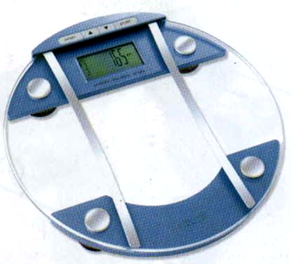

ИНСТРУКЦИЯ ПО ЭКСПЛУАТАЦИИ

Изделия фирмы Rolsen отвечают самым высоким требованиям качества, функциональности и дизайна. Мы надеемся, что Вы останетесь довольны Вашими новыми электронными весами RSL1502F.

Электронные весы являются бытовым прибором и не предназначены для профессионального использования.

МЕРЫ ПРЕДОСТОРОЖНОСТИ

Внимание! Запрещается пользоваться весами лицам с медицинскими
имплантатами (например, со стимулятором ритма сердца). В противном случае может нарушаться их работа.

1. Не использовать во время беременности. Наличие околоплодных вод может приводить к неточности
измерений.
2. Внимание! Не становитесь мокрыми ногами на весы! Не становитесь на весы, если их поверхность мокрая! Вы можете поскользнуться!
3. Не подвергать весы воздействию ударов, влаги, пыли, химических веществ, значительных колебаний температуры и слишком близко расположенных источников тепла (печек, радиаторов отопления).
4. Ремонт разрешается выполнять только службе технического обеспечения фирмы Rolsen или авторизированным сервисными центрами.
5. Периодически рекомендуется протирать прибор влажной тряпкой. Не используйте абразивные чистящие средства и не ни в коем случае не ставьте прибор под струю воды.
6. Прибор предназначен только для персонального использование. Он не предназначен для использования в медицинских или коммерческих целях.

ИСПОЛЬЗОВАНИЕ ПРИБОРА

Данные весы измеряют вес тела, составляющую воды, составляющую жировой ткани и составляющую мышечной массы по принципу B.I.A., анализа биоэлектрического сопротивления.
При этом определение составляющих содержания различных тканей происходит в течение всего нескольких секунд с помощью не ощущаемого человеком, не вызывающего опасений и безвредного электрического тока. Посредством измерения электрического сопротивления и использования постоянных и индивидуальных параметров (возраст, рост, пол, степень активности) можно определить составляющие жировой ткани, воды и мышечной массы человеческого тела.
Мышечная ткань и вода имеют хорошую электропроводность, то есть незначительное сопротивление. В отличие от них, жировая ткань имеет низкую электропроводность, так как клетки жировой ткани из-за очень высокого сопротивления практически не пропускают электрический ток.

ПРАВИЛЬНОЕ ВЗВЕШИВАНИЕ

По возможности, измеряйте свой вес в одно и то же время суток (лучше всего по утрам), после посещения туалета, натощак и без одежды, чтобы получать сопоставимые результаты.
В счет идет только долговременная тенденция. Кратковременные изменения веса в течение нескольких дней чаще всего вызываются лишь потерей жидкости. Но вода в организме играет важнейшую роль для здоровья и хорошего самочувствия.

Интерпретация результатов зависит от изменений:

1. общего веса
2. процентного содержания жировой ткани
3. процентного содержания воды
4. процентного содержания мышечной ткани, а также от отрезка времени, за которое эти изменения происходят. Быстрые изменения в течение нескольких дней следует отличать от среднесрочных (в течение нескольких недель) и долгосрочных изменений (несколько месяцев). Основным правилом может считаться, что кратковременное изменения веса почти всегда представляет собой изменения содержания воды, в то время как средне- и долгосрочное изменение также модет касаться содержания жировой и мышечной ткани.

Если вес снижается в течение короткого времени, но составляющая жировой ткани растет или остается неизменной, это означает, что Вы потеряли лишь воду – например, после тренировки, посещения сауны либо диеты, направленной лишь на быструю потерю веса.
Если происходит среднесрочное увеличение веса, составляющая жировой ткани падает или остается неизменной, то, вероятно, что Вы нарастили ценную мышечную массу либо же происходит повышенное накопление воды в организме (например, из-за приема медикаментов или ослабления сердечной функции у пожилых людей).
Если вес и составляющая жировой ткани уменьшаются одновременно
– Ваша диета эффективна, и Вы теряете жировую ткань. В идеальном случае Вы поддерживаете диету физическими нагрузками, фитнесом или занятием
спортом. Тем самым Вы можете достичь среднесрочного роста составляющей мышечной ткани. И не забудьте: физические нагрузки являются основой здорового тела.

ВВОД В ЭКСПЛУАТАЦИЮ

Батарейки

Если имеется, снимите изолирующую пленку с крышки отсека для батареек либо снимите защитную пленку с самой батарейки и установите ее, соблюдая полярность.
Если весы не работают, полностью вытащите батарейку и установите ее заново. Весы оснащены «индикатором замены батарейки». Если Вы встаете на весы с разряженной батарейкой, на дисплее появляется сообщение „Lo“, и весы автоматически выключаются.
В этом случае необходимо заменить батарейку

LCD дисплей
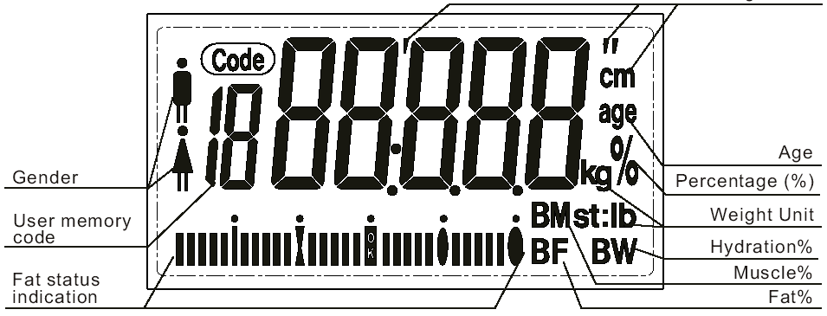
1
2
3
4
5
6
7
8
9
1
0

- Обозначение пола взвешивающегося
- Порядковый номер человека, чей вес внесён в память
- Шкала состояния человека по процентному содержанию жира
- Единицы измерения
- Возраст
- Процент содержания
- Единица веса
- Содержание воды в организме
- Содержание мышечной массы в организме
- Содержание жировой ткани в организме

Процесс обычного взвешивания
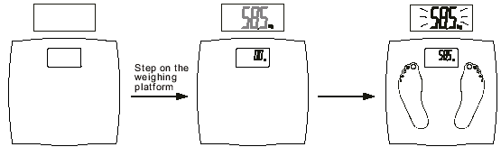
2
1

Установите весы на прочный, ровный пол; прочное напольное покрытие является условием точных измерений.
Встаньте на платформу весов (1). На дисплее сразу отобразится значение Вашего веса. Дождитесь когда значение веса на дисплее перестанет изменятся и замигает (2). Отобразившийся вес и является Вашим текущим весом.

Второй способ взвешивания указан ниже.
Установите весы на прочный, ровный пол; прочное напольное покрытие является условием точных измерений.
Аккуратно нажмите ногой на платформу весов до их включения (1). В качестве самотестирования появляется полная индикация дисплея, затем показывается „0.0“.
Встаньте обоими ногами на платформу весов, дождитесь стабилизации показаний на дисплее, когда цифры перестанут изменятся и замигают (2) – значит весы определили Ваш текущий вес.

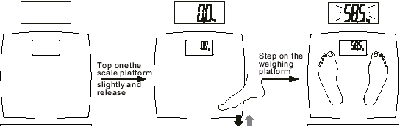
2
1

После того, как Вы сходите с платформы, весы отключаются через несколько секунд.

Измерение веса, составляющей жировой ткани, воды и мышечной массы

Сразу после того, как Вы вставите батарейку в весы, все параметры в памяти весов будут следующими по умолчанию – люди в памяти весов с 1 по 12 будут приняты за мужчин 25 лет, ростом 165 см. Параметры могут быть изменены Вам в следующих пределах – пол мужчина/женщина, возраст 10/100 лет, рост 100/250 см.

Рассмотрим на примере установку параметров для пользователя женщины, 26 лет и ростом 166 см.
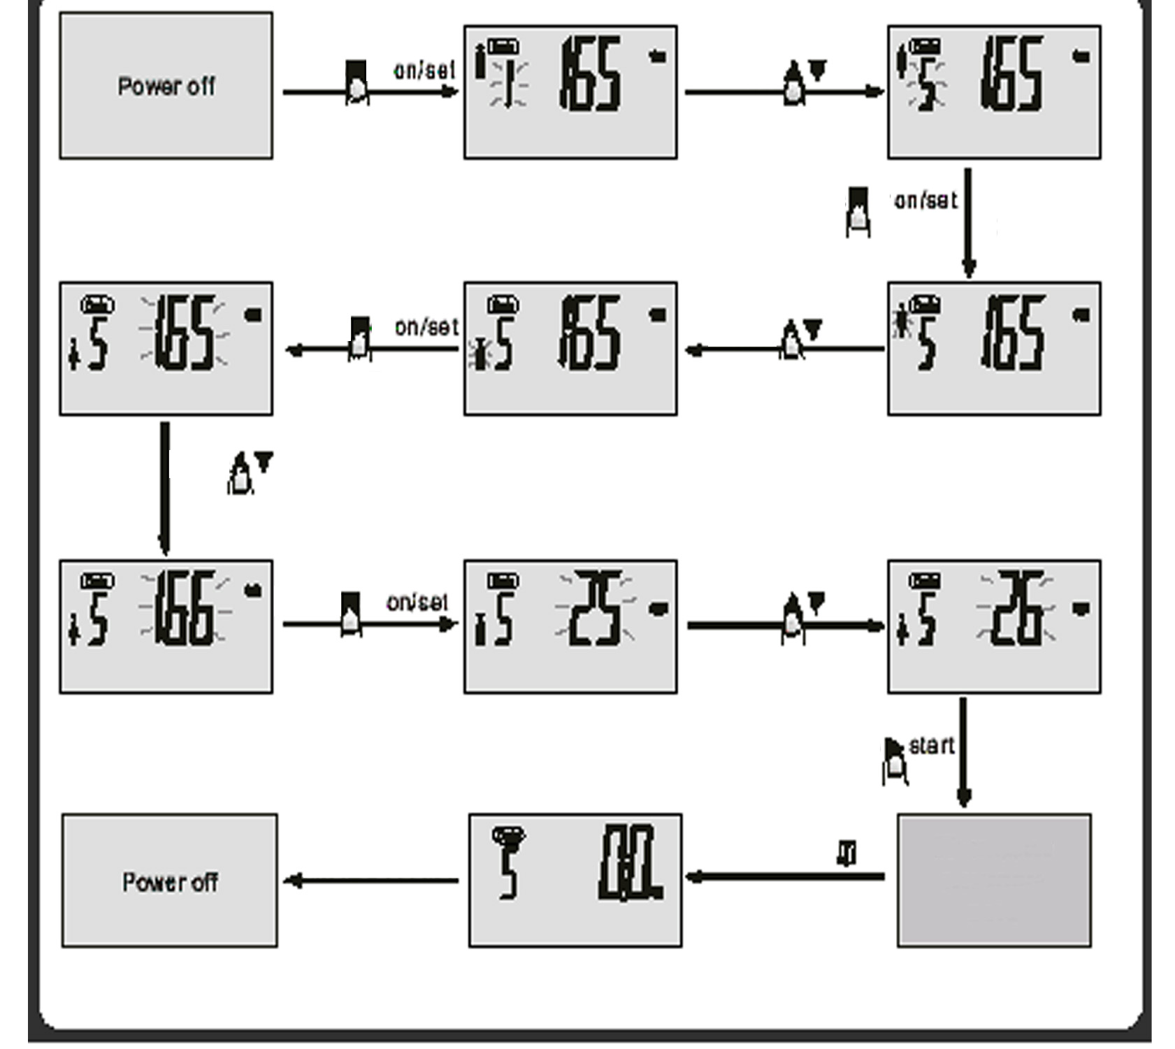
Последнее значение веса
2
1
3
4
5
6
7
8
9
1
0
1
1
Нажать
Нажать
Нажать
Нажать
Нажать
Нажать
Нажать
Нажать
Нажать
Автоматическое отключение весов
Индикация на LCD дисплее
Весы отключены
Весы отключены

Включите весы нажатием на кнопку ON или SET (1), высветится пользователь номер 1 с его параметрами веса. Нажимайте на кнопки со стрелками «вверх» или «вниз» для выбора Вашего номера под которым будут сохранены Ваши параметры веса (в данном случае это 5). Нажмите на кнопку SET для подтверждения параметра и перехода к следующей настройке. Замигает значок пола, нажимая на кнопки со стрелками, выберете Ваш пол (4). Нажмите на кнопку SET для подтверждения параметра и перехода к следующей настройке - роста (5). Нажимая на кнопки со стрелками, выберете Ваш рост (6). Нажмите на кнопку SET для подтверждения параметра и перехода к следующей настройке (7) – возраста. Нажимая на кнопки со стрелками, выберете Ваш возраст (8). После завершения установок нажмите на кнопку START, после этого отобразится последнее значение веса текущего пользователя, в данном случае 5-го (9). Т.к. для данного пользователя измерения еще не производились, на дисплее будет значение «0.0» (10). Через 8 секунд, если никакие действия не совершаются, весы сами отключатся. (11).

Теперь можете приступать к взвешиванию

– Сперва аккуратно нажмите ногой на платформу весов и дождитесь, пока появится индикация „0.0“ . Затем нажмите кнопку „SET“. После этого на дисплее появляется первая ячейка памяти. Выберите требуемую ячейку памяти, в которой сохранены Ваши персональные данные, нажимая кнопку со стрелкой «вверх» или «вниз», и подтвердите выбор ячейки памяти нажатием кнопки „SET“.
– Встаньте босыми ногами на весы и убедитесь в том, что Вы стоите на обоих электродах. Вначале определяется и показывается Ваш вес.
– Оставайтесь спокойно стоять на весах, теперь проводится анализ составляющей жировой ткани и воды. Этот процесс может длиться несколько
секунд.
Важно! Не должно иметься контакта между обеими ступнями, икрами и бедрами. В противном случае измерение не может быть выполнено должным образом.
На дисплее весов отображаются следующие данные:
– процентное содержание жировой ткани, в %
– процентное содержание воды, в %
_ процентное содержание мышечной ткани, в %
– Затем показываются один за другим все результаты измерений, происходит запись новых данных в память весов, после этого весы отключаются.

Индикация ошибок при работе весов
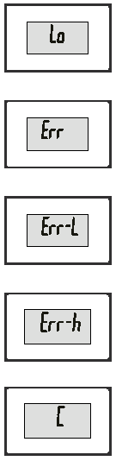

Низкий заряд батареи, необходима её замена

Взвешивающийся человек имеет вес, превышающий максимально допустимый для взвешивания на весах.

Слишком низкое содержание жировой ткани в организме. Скорректируйте Ваше питание для того, чтобы Ваше здоровье было в порядке.

Слишком высокое содержание жировой ткани в организме. Скорректируйте Ваше питание для того, чтобы Ваше здоровье было в порядке.

Ошибка измерений, необходимо повторное взвешивание

Советы по использованию

Важно учитывать при определении составляющей жировой ткани/воды/мышечной массы:
– Измерение должно проводиться только босиком; подошвы стоп можно слегка смочить. Абсолютно сухие
подошвы могут приводить к неудовлетворительным результатам, так как они имеют слишком низкую
проводимость.
– Во время процесса измерения стойте неподвижно.
– После необычных физических нагрузок подождите несколько часов.
– После того, как Вы встали утром с постели, подождите около 15 минут, чтобы имеющаяся в теле вода
могла равномерно распределиться.

Результаты измерений неверные:

– у детей младше 10 лет;
– лиц с высокой температурой, лечащихся диализом, склонных к отекам или больных остеопорозом;
– лиц, принимающих лекарства против заболеваний сердечно-сосудистой системы; лиц, принимающих сосудорасширяющие или сосудосуживающие средства;
– лиц со значительными анатомическими отклонениями ног относительного общего роста (длина ног значительно уменьшена или увеличена).

Ориентировочные значения составляющей жировой ткани

Приведенные ниже значения составляющей жировой ткани представляют собой лишь ориентировочные величины (за дальнейшей информацией обратитесь к врачу!).
У спортсменов часто бывает более низкое значение. В зависимости от вида спорта, интенсивности тренировок и физической конституции могут быть достигнуты значения, которые значительно меньше указанных ориентировочных значений.
Женщины Мужчины
По данным Всемирной организации здравоохранения (WHO 2001) составляющая воды в организме должна находиться в следующих диапазонах:
Женщины: 50–55%
Мужчины: 60–65%
Дети: 65–75%

У лиц с высокой составляющей жировой ткани часто имеется составляющая воды, ниже указанных ориентировочных значений. Так как составляющая мышечной ткани очень индивидуальна, то общих ориентировочных значений не существует.

Возраст Очень хорошо Хорошо Удовлетв. Плохо
<19 <12% 12–17% 17,1–22% >22,1%
20–29 <13% 13–18% 18,1–23% >23,1%
30–39 <14% 14–19% 19,1–24% >24,1%
40–49 <15% 15–20% 20,1–25% >25,1%
>50 <16% 16–21% 21,1–26% >26,1%

Возраст Очень хорошо Хорошо Удовлетв. Плохо

<19 <17% 17–22% 22,1–27% >27,1%
20–29 <18% 18–23% 23,1–28% >28,1%
30–39 <19% 19–24% 24,1–29% >29,1%
40–49 <20% 20–25% 25,1–30% >30,1%
>50 <21% 21–26% 26,1–31% >31,1%

Условия хранения и использования

Используйте прибор при температуре 25 С + 14 С
Хранение прибора осуществляйте при температуре -10С + 60С

Гарантия не может быть предоставлена при:
Механических повреждениях весов.
Наличии внутри посторонних предметов и насекомых.
Наличии следов самостоятельной разборки весов.


Срок службы электронных весов не менее 3-х лет.
Производитель оставляет за собой право в любой момент без обязательного извещения вносить изменения в дизайн и технические характеристики товара.

Адреса близлежащих сервисных центров вы можете узнать из приложенного списка.

Информационный центр ROLSEN-Россия: 8-800-200-56-01
125080, Москва, а/я 52.
Производитель: «East Kit Electronic» (Шанхай) КО., ЛТД. № 2618 Гудаи роуд., Шанхай 201100, Китай

Электронные весы , 32 Ватт
Масса нетто 0,45 кг.

